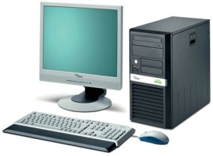

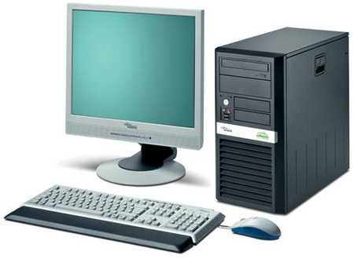
Modem
Roteador
Roteador
Switch
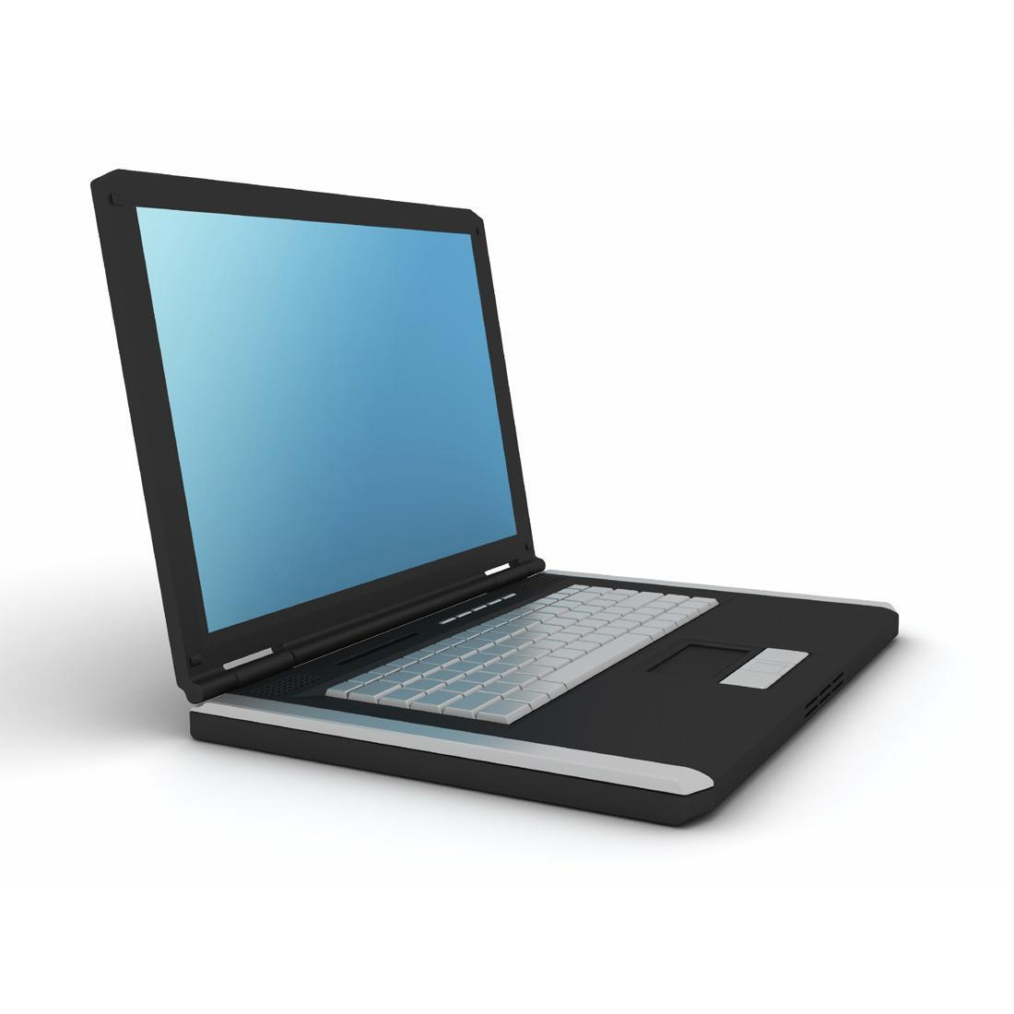
4 Notebooks
Wireless
13 Notebooks
Wireless
Configuração da Rede
Modem D-Link DSL- 500D
Roteadores AP Router APR WR254HT
Switch 8 portas
Antena Indoor 15Db
Antena 15 Db

